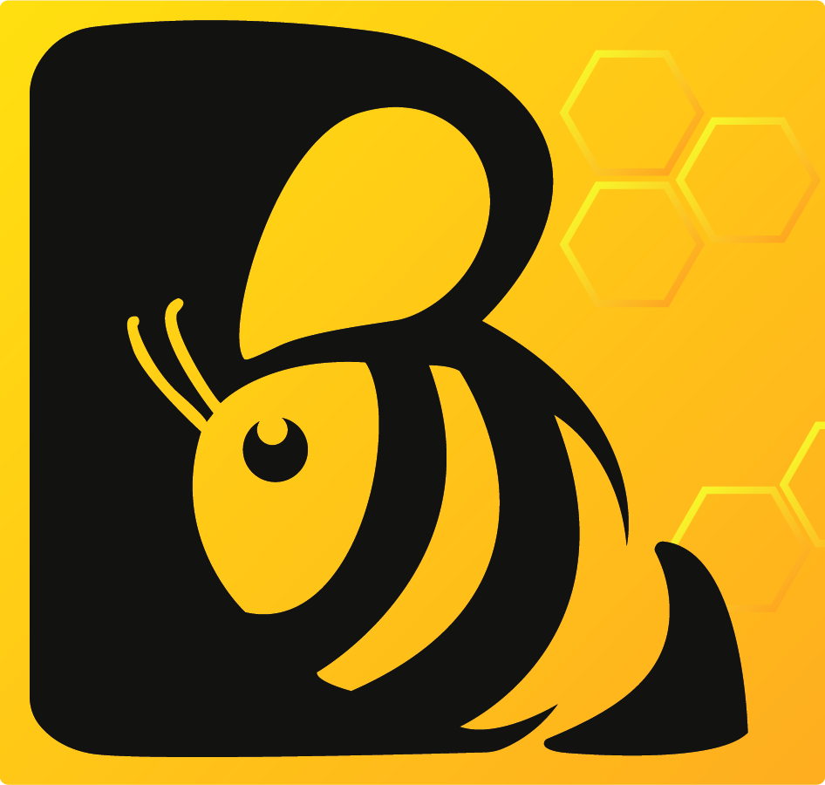 | Công ty Cổ phần Tư vấn Thiết kế CNTT DRAGOLD  MST: 0401993771  Địa chỉ: 03 Hồ Tương, Phường Thanh Khê Đông, Quận Thanh Khê, Thành phố Đà Nẵng  Hotline: 0906 525 600  Website: https://beekids.edu.vn

YÊU CẦU RÚT TIỀN
Họ tên khách hàng:……………………………………ĐT:………………….
Địa Chỉ:…………………………………………………………………………

Số TT | NỘI DUNG | Đơn Giá | Thành Tiền
{#clients}{stt} | {content} | {price} | {pricetotal}
 | CỘNG: |  | {sumtotalprice}

Cộng thành tiền (Viết bằng chữ): {writeletter}
….Ngày ……tháng……năm 20….
Người mua hàng  (Ký, ghi rõ họ tên) |  | Người bán hàng  (Ký, ghi rõ họ tên)

